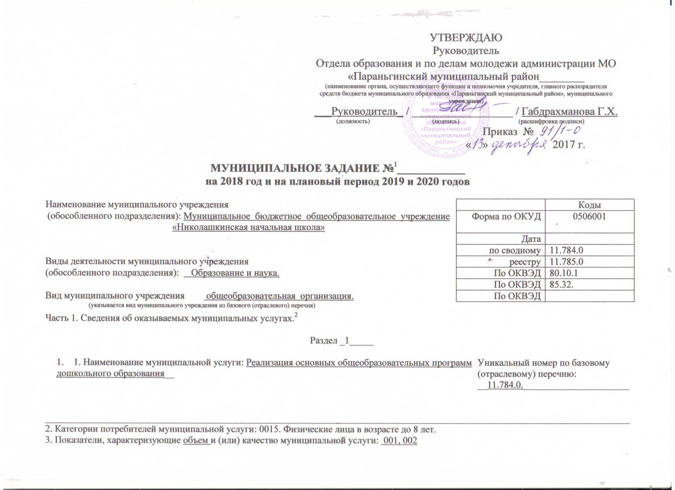
3. Показатели, характеризующие объем и (или) качество муниципальной услуги: 001, 002
3.1. Показатели, характеризующие качество муниципальной услуги³:
Уникаль -ный номер реестро-вой записи | Показатель, характеризующий содержание муниципальной услуги |  |  | Показатель, характеризующий условия (формы) оказания муниципальной услуги |  | Показатель качества муниципальной услуги |  |  | Значение показателя качества муниципальной услуги
Уникаль -ный номер реестро-вой записи |  |  |  |  |  | наименование показателя | единица измерения по ОКЕИ |  | 2018 год (очередной финансо-вый год) | 2019 год (1-й год планового периода) | 2020 год  (2-й год планового периода)
Уникаль -ный номер реестро-вой записи | (наименова-ние показателя) | (наименова-ние показателя) | (наимено-вание показателя) | (наименова-ние показателя) | (наимено-вание показателя) | наименование показателя | наименование | код | 2018 год (очередной финансо-вый год) | 2019 год (1-й год планового периода) | 2020 год  (2-й год планового периода)
1 | 2 | 3 | 4 | 5 | 6 | 7 | 8 | 9 | 10 | 11 | 12
11784000300300201007100 |  | обучающиеся за исключением обучающихся с ограниченными возможностями здоровья (ОВЗ) и детей-инвалидов | От 1 года до 3 лет | Очная |  | посещаемость | % |  | 60 | 60 | 60
11784000300300301006100 |  | обучающиеся за исключением обучающихся с ограниченными возможностями здоровья (ОВЗ) и детей-инвалидов | От 3 лет до 8 лет | Очная |  | посещаемость | % |  | 70 | 70 | 70

Допустимые (возможные) отклонения от установленных показателей качества муниципальной услуги, в пределах которых муниципальное задание считается выполненным (процентов): +, - 20%
3.2. Показатели, характеризующие объем муниципальной услуги:
Уникаль-ный номер реестро-вой записи | Показатель, характеризующий содержание муниципальной услуги |  |  | Показатель, характеризую-щий условия (формы) оказания муниципальной услуги |  | Показатель объема муниципальной услуги |  |  | Значение показателя объема муниципальнойуслуги |  |  | Среднегодовой размер платы (цена, тариф)
Уникаль-ный номер реестро-вой записи |  |  |  |  |  | наимено-вание показателя | единица измерения по ОКЕИ |  | 2018 год (очеред-ной финан-совый год) | 2019 год  (1-й год плано-вого перио-да) | 2020 год (очеред-ной финан-совый год) | 2018 год (очередной финан-совый год) | 2019 год  (1-й год плано-вого перио-да) | 2020 год  (2-й год плано-вого периода)
Уникаль-ный номер реестро-вой записи | (наимено-вание показате-ля) | (наимено-вание показате-ля) | (наимено-вание показате-ля) | (наимено-вание показате-ля) | (наимено-вание показате-ля) | наимено-вание показателя | наиме-нование | код
1 | 2 | 3 | 4 | 5 | 6 | 7 | 8 | 9 | 10 | 11 | 12 | 13 | 14 | 15
11784000300300201007100 |  | обучающиеся за исключением обучающихся с ограниченными возможностями здоровья (ОВЗ) и детей-инвалидов | От 1 года до 3 лет | Очная |  | Число обучающихся | охват | 001 | 2 | 4 | 4 | бесплатное | бесплатное | бесплатное
 |  |  |  |  |  | Число человеко-дней | посещаемость | 002 | 204 | 408 | 408 | бесплатное | бесплатное | бесплатное
11784000300300301006100 |  | обучающиеся за исключением обучающихся с ограниченными возможностями здоровья (ОВЗ) и детей-инвалидов | От 3 лет до 8 лет | Очная |  | Число обучающихся | охват | 001 | 11 | 14 | 14 | бесплатное | бесплатное | бесплатное
 |  |  |  |  |  | Число человеко-дней | посещаемость | 002 | 1309 | 1666 | 1666 | бесплатное | бесплатное | бесплатное
Допустимые (возможные) отклонения от установленных показателей объема муниципальной услуги, в пределах которых муниципальное задание считается выполненным (процентов): +, - 20%

Раздел _2_____

1. Наименование муниципальной услуги: Присмотр и уход__  2. Категории потребителей муниципальной услуги: 0011. Физические лица за исключением льготных категорий. | Уникальный номер по базовому (отраслевому) перечню: __11.785.0_____________________
3. Показатели, характеризующие объем и (или) качество муниципальной услуги: 001, 002, 003
3.1. Показатели, характеризующие качество муниципальной услуги³:

Уникаль -ный номер реестро-вой записи | Показатель, характеризующий содержание муниципальной услуги |  |  | Показатель, характеризующий условия (формы) оказания муниципальной услуги |  | Показатель качества муниципальной услуги |  |  | Значение показателя качества муниципальной услуги
Уникаль -ный номер реестро-вой записи |  |  |  |  |  | наимено-вание показателя | единица измерения по ОКЕИ |  | 2018 год (очередной финансо-вый год) | 2019 год (1-й год планового периода) | 2020 год  (2-й год планового периода)
Уникаль -ный номер реестро-вой записи | (наименова-ние показателя) | (наименова-ние показателя) | (наимено-вание показателя) | (наименова-ние показателя) | (наимено-вание показателя) | наимено-вание показателя | наименование | код | 2018 год (очередной финансо-вый год) | 2019 год (1-й год планового периода) | 2020 год  (2-й год планового периода)
1 | 2 | 3 | 4 | 5 | 6 | 7 | 8 | 9 | 10 | 11 | 12
11785001100200006005100 | Физические лица за исключением льготных категорий | От 1 года до 3 лет |  | группа полного дня |  | посещаемость | % |  | 60 | 60 | 60
11785001100300006003100 | Физические лица за исключением льготных категорий | От 3 лет до 8 лет |  | группа полного дня |  | посещаемость | % |  | 70 | 70 | 70
Допустимые (возможные) отклонения от установленных показателей качества муниципальной услуги, в пределах которых муниципальное задание считается выполненным (процентов).
3.2. Показатели, характеризующие объем муниципальной услуги:
Уникаль-ный номер реестро-вой записи | Показатель, характеризующий содержание муниципальной услуги |  |  | Показатель, характеризую-щий условия (формы) оказания муниципальной услуги |  | Показатель объема муниципальной услуги |  |  | Значение показателя объема муниципальнойуслуги |  |  | Среднегодовой размер платы (цена, тариф)
Уникаль-ный номер реестро-вой записи |  |  |  |  |  | наименование показа-теля | единица измерения по ОКЕИ |  | 2018 год (очеред-ной финан-совый год) | 2019 год  (1-й год плано-вого перио-да) | 2020 год (очеред-ной финан-совый год) | 2018 год (очередной финан-совый год) | 2019 год  (1-й год плано-вого перио-да) | 2020 год  (2-й год плано-вого периода)
Уникаль-ный номер реестро-вой записи | (наимено-вание показате-ля) | (наимено-вание показате-ля) | (наимено-вание показате-ля) | (наимено-вание показате-ля) | (наимено-вание показате-ля) | наименование показа-теля | наиме-нование | код
1 | 2 | 3 | 4 | 5 | 6 | 7 | 8 | 9 | 10 | 11 | 12 | 13 | 14 | 15
11785001100200006005100 | Физические лица за исключением льготных категорий | От 1 года до 3 лет |  | группа полного дня |  | Число человеко-дней пребывания | человеко-день | 001 | 204 | 408 | 408 | 80 | 80 | 80
 |  |  |  |  |  | Число человеко-часов пребывания | человеко-час | 002 | 1836 | 3672 | 3672
 |  |  |  |  |  | Число детей | человек | 003 | 2 | 4 | 4
11785001100300006003100 | Физические лица за исключением льготных категорий | От 3 лет до 8 лет |  | группа полного дня |  | Число человеко-дней пребывания | человеко-день | 001 | 1309 | 1666 | 1666 | 80 | 80 | 80
 |  |  |  |  |  | Число человеко-часов пребывания | человеко-час | 002 | 11781 | 14994 | 14994
 |  |  |  |  |  | Число детей | человек | 003 | 11 | 14 | 14

- Допустимые (возможные) отклонения от установленных показателей объема муниципальной услуги, в пределах которых муниципальное задание считается выполненным (процентов): +, - 20%

Раздел 3
1. Наименование муниципальной услуги: Реализация основных общеобразовательных программ начального общего образования  2. Категории потребителей муниципальной услуги: 0011 Физические лица | Уникальный номер по базовому (отраслевому) перечню: 11.787.0
3. Показатели, характеризующие объем и (или) качество муниципальной услуги: 001
3.1. Показатели, характеризующие качество муниципальной услуги³:
Уникаль -ный номер реестро-вой записи | Показатель, характеризующий содержание муниципальной услуги |  |  | Показатель, характеризующий условия (формы) оказания муниципальной услуги |  | Показатель качества муниципальной услуги |  |  | Значение показателя качества муниципальной услуги
Уникаль -ный номер реестро-вой записи |  |  |  |  |  | наимено-вание показателя | единица измерения по ОКЕИ |  | 2018 год (очередной финансо-вый год) | 2019 год (1-й год планового периода) | 2020 год  (2-й год планового периода)
Уникаль -ный номер реестро-вой записи | (наименова-ние показателя) | (наименова-ние показателя) | (наимено-вание показателя) | (наименова-ние показателя) | (наимено-вание показателя) | наимено-вание показателя | наименование | код | 2018 год (очередной финансо-вый год) | 2019 год (1-й год планового периода) | 2020 год  (2-й год планового периода)
1 | 2 | 3 | 4 | 5 | 6 | 7 | 8 | 9 | 10 | 11 | 12
11787000300300401002101 |  | Обучающиеся за исключением обучающихся с ограниченными возможностями здоровья (ОВЗ) и детей-инвалидов | Проходящие обучение в специальных учебно-воспитательных учреждениях открытого типа | очная |  | %  % | качество  успеваемость |  | 60  100 | 60  100 | 60  100
Допустимые (возможные) отклонения от установленных показателей качества муниципальной услуги, в пределах которых муниципальное задание считается выполненным (процентов), +20.

3.2. Показатели, характеризующие объем муниципальной услуги:
Уникаль-ный номер реестро-вой записи | Показатель, характеризующий содержание муниципальной услуги |  |  | Показатель, характеризую-щий условия (формы) оказания муниципальной услуги |  | Показатель объема муниципальной услуги |  |  | Значение показателя объема муниципальнойуслуги |  |  | Среднегодовой размер платы (цена, тариф)
Уникаль-ный номер реестро-вой записи |  |  |  |  |  | наимено-вание показа-теля | единица измерения по ОКЕИ |  | 2018 год (очеред-ной финан-совый год) | 2019 год  (1-й год плано-вого перио-да) | 2020 год (очеред-ной финан-совый год) | 2018 год (очередной финан-совый год) | 2019 год  (1-й год плано-вого перио-да) | 2020 год  (2-й год плано-вого периода)
Уникаль-ный номер реестро-вой записи | (наимено-вание показате-ля) | (наимено-вание показате-ля) | (наимено-вание показате-ля) | (наимено-вание показате-ля) | (наимено-вание показате-ля) | наимено-вание показа-теля | наиме-нование | код
1 | 2 | 3 | 4 | 5 | 6 | 7 | 8 | 9 | 10 | 11 | 12 | 13 | 14 | 15
11787000300300401002101 | Не указано | Обучающиеся за исключением обучающихся с ОВЗ и детей-инвалидов | Проходящие обучение в специальных учебно-воспитательных учреждениях открытого типа | Очная |  | человек | количество | 001 | 10 | 11 | 11 | бесплатное | бесплатное | бесплатное
Допустимые (возможные) отклонения от установленных показателей объема муниципальной услуги, в пределах которых муниципальное задание считается выполненным (процентов), +, - 2.

4. Нормативные правовые акты, устанавливающие размер платы (цену, тариф) либо порядок ее (его) установления:
Нормативный правовой акт
вид | принявший орган | дата | номер | наименование
1 | 2 | 3 | 4 | 5
Приказ | Министерство образования и науки Российской Федерации | 2013-08-30 | 1014 | «Об утверждении Порядка организации и осуществления образовательной деятельности по основным общеобразовательным программам - образовательным программам дошкольного образования»
Приказ | Министерство образования и науки Российской Федерации | 2013-10-17 | 1155 | «Об утверждении федерального государственного образовательного стандарта дошкольного образования»
Федеральный закон |  | 2003-10-06 | 131 | «Об общих принципах организации местного самоуправления в Российской Федерации»
Федеральный закон |  | 1999-10-06 | 184 | «Об общих принципах организации законодательных (представительных) и исполнительных органов государственной власти субъектов Российской Федерации»
Федеральный закон |  | 2012-12-29 | 273 | «Об образовании в Российской Федерации»
Закон |  | 2013-08-01 | 29-З | Об образовании в Республике Марий Эл
Постановление | Правительства Республики Марий Эл | 2013-09-25 | 303 | «О среднем размере родительской платы за присмотр и уход за детьми, осваивающими образовательные программы дошкольного образования в государственных образовательных организациях Республики Марий Эл и муниципальных образовательных организациях»
Постановление | Администрация муниципального образования «Параньгинский муниципальный район» | 2013-08-14 | 286-П | «Об утверждении Положения о порядке взимания родительской платы за присмотр и уход за детьми в образовательных организациях, осуществляющих образовательную деятельность по образовательным программам дошкольного образования муниципального образования «Параньгинский муниципальный район»
Постановление | Администрация муниципального образования «Параньгинский муниципальный район» | 2015-03-23 | 121-П | О внесении изменений в Постановление № 286-П от 14.08.2013
Приказ |  | 2015-08-26 | 65/2-О | «Об утверждении полномочий об организации предоставления общедоступного и бесплатного начального общего, основного общего, среднего общего образования по основным общеобразовательным программам дополнительного образования в образовательных организациях Параньгинского муниципального района»
Постановление | Администрация муниципального образования «Параньгинский муниципальный район» | 2017-05-12 | 162-П | Об установлении платы за присмотр и уход за детьми в образовательных организациях, осуществляющих образовательную деятельность дошкольного образования МО «Параньгинский муниципальный район»

5. Порядок оказания муниципальной услуги:
5.1. Нормативные правовые акты, регулирующие порядок оказания муниципальной услуги:_ Положение о формировании муниципального задания на оказание муниципальных услуг (выполнение работ) в отношении муниципальных учреждений муниципального образования «Параньгинский муниципальный район» и о финансовом обеспечении выполнения
муниципального задания, утверждённым администрацией муниципального образования «Параньгинский муниципальный район» № 362-П от 17.11.2015 г.
(наименование, номер и дата нормативного правового акта)

5.2. Порядок информирования потенциальных потребителей муниципальной услуги:
Способ информирования | Состав размещаемой информации | Частота обновления информации
1 | 2 | 3
1.Размещение информации в сети Интернет | В соответствии с гл.3, ст.29ФЗ от 29.12.2012 № 273 — ФЗ (ред.от 23.07.2013) «Об образовании в Российской Федерации» | По мере изменения данных
2.Размещение информации на информационных стендах | Копия Устава, лицензии, информация о режиме работы учреждения, справочные телефоны, фамилия, имя, отчество специалистов. | По мере изменения данных
3. Размещение информации в буклетах | О дате создания Учреждения, о структуре Учреждения, о реализуемых основных и дополнительных образовательных программах, о персональном составе педагогических работников | По мере изменения данных
4. Размещение информации у входа в здание | Название учреждение | По мере изменения данных
5. Размещение информации в печатных средствах массовой информации | О реализуемых основных и дополнительных образовательных программах, порядок оказания платных услуг, дополнительных образовательных услуг | По мере изменения данных
6. Размещение на официальном сайте ОУ |  | По мере изменения данных

Часть 3. Прочие сведения о муниципальном задании⁶
- 1. Основания для досрочного прекращения выполнения муниципального задания:
- Ликвидация учреждения,
- Реорганизация учреждения,
- Исключение муниципальной услуги из ведомственного перечня муниципальных услуг.
2. Иная информация, необходимая для выполнения (контроля за выполнением) муниципального задания: _____________________________
_________________________________________________________________________________________________________________________ _________________________________________________________________________________________________________________________
3. Порядок контроля за выполнением муниципального задания:
Форма контроля | Периодичность | Органы местного самоуправления муниципального образования «Параньгинский муниципальный район», осуществляющие контроль  за выполнением муниципального задания
